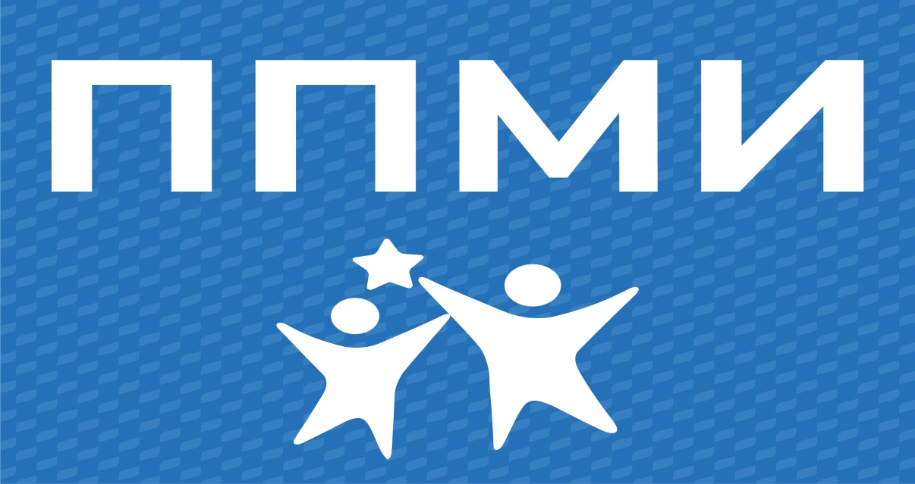

УВАЖАЕМЫЕ ЖИТЕЛИ СЕЛЬСКОГО ПОСЕЛЕНИЯ ИМАЙ-КАРМАЛИНСКИЙ СЕЛЬСОВЕТ!
ВНОВЬ СТАРТОВАЛА ПРОГРАММА ПОДДЕРЖКИ МЕСТНЫХ ИНИЦИАТИВ ППМИ-2024
Приглашаем активно участвовать в голосовании и выборе проекта!
ВЫБОР ПРОЕКТА В НАШИХ РУКАХ!
ВМЕСТЕ МЫ СИЛА!

